Innovation Team Application Task
ระบบปฏิบัติการร่วมศูนย์ Club OS: การจัดการข้อมูลและการคิดเชิงระบบเพื่อขับเคลื่อนชมรม
ผู้จัดทำ: | นายพิธิวัฒน์ ฉิมพลี (โฟร์) ปี 2
ตำแหน่งที่สมัคร: | ฝ่าย Innovation
วันส่งเอกสาร: | 25 มิถุนายน 2569

ฝ่าย Marketing: ระบบดึงข้อมูล วิเคราะห์ และแสดงผลคอนเทนต์อัตโนมัติ "Social Pulse"
ระบบ Social Pulse ออกแบบมาเพื่อเปลี่ยนกระบวนการบันทึกสถิติคอนเทนต์ที่เคยทำเอง ให้กลายเป็นกระบวนการอัตโนมัติ 4 ลำดับขั้นดังนี้
(1) ดึงข้อมูลอัตโนมัติ $→$ (2) จัดเก็บข้อมูล $→$ (3) วิเคราะห์ผล $→$ (4) แสดงผลบน Dashboard

การวิเคราะห์สถานการณ์เพื่อความก้าวหน้าเชิงระบบด้วย SWOT Analysis
เพื่อให้การประเมินปัญหามีความกระชับ ตรงจุด และสะท้อนกรอบการคิดเชิงระบบ (Systems Thinking) ฝ่าย Innovation ได้นำเครื่องมือ SWOT Analysis มาจำแนกจุดแข็ง จุดอ่อน โอกาส และอุปสรรค สำหรับการทำงานของแผนกการตลาดของชมรม ดังแสดงในแผนภาพด้านล่าง:
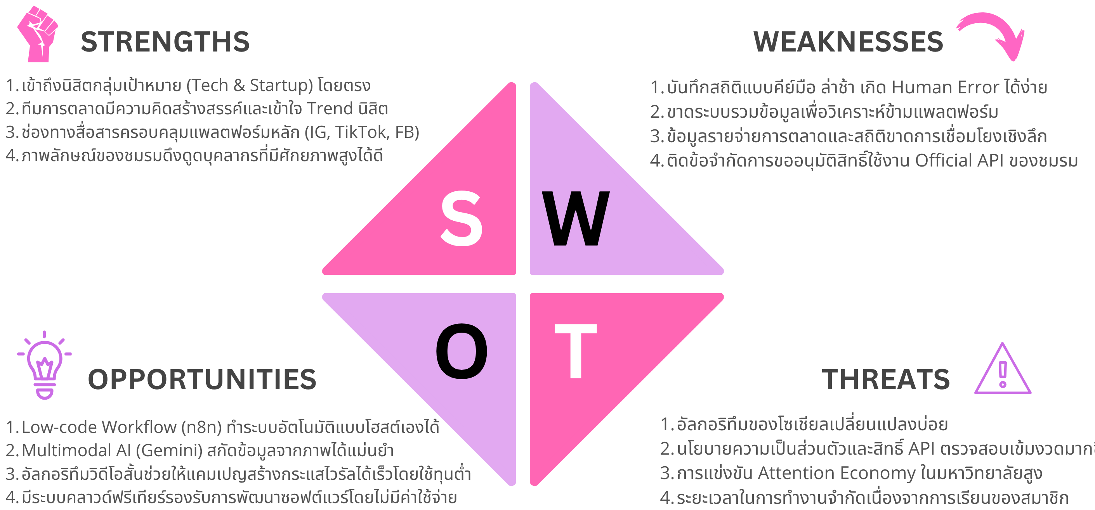
แผนภาพการวิเคราะห์ SWOT Matrix สำหรับงานบริหารจัดการข้อมูลการตลาดของชมรม

สถาปัตยกรรมการรับข้อมูล 3 ระดับ (Tiered Data Acquisition Architecture)
เพื่อให้มั่นใจว่าระบบจะรวบรวมสถิติได้ครบถ้วนโดยไม่มีคนเข้ามาจดบันทึก ระบบใช้เครื่องมือ
เป็นตัวควบคุมหลัก (Workflow Orchestrator) ในการสลับช่องทางการรับข้อมูลอัตโนมัติดังนี้:
- Official API (วิธีหลัก): n8n ยิงขอข้อมูลตรงผ่าน
- และ
- ในช่วงเวลา 02:00 น. เพื่อเลี่ยงข้อจำกัดการรับส่งข้อมูล (Rate Limit) ดึงสถิติตัวเลข reach, impressions, likes, comments, shares, saves
- Automation Fallback (ทางเลือกสำรองอัตโนมัติ): หาก Tier 1 ล้มเหลวหรือไม่มีสิทธิ์ API ตัว n8n จะย้ายมารันระบบเบราว์เซอร์จำลองโดยอัตโนมัติ:
  - วิธีที่ 2a Playwright + AI Vision: ใช้
  - ล็อกอินเข้าไปหน้า Analytics แล้วเซฟภาพหน้าจอ (Screenshot) จากนั้นส่งให้
  - สกัดตัวเลขกลับมาเป็น JSON
  - วิธีที่ 2b MCP Browser Agent: ใช้มาตรฐานโพรโทคอล
  - เชื่อม AI Agent สั่งการเบราว์เซอร์จำลองด้วยภาษาคน เพื่อเข้าไปอ่านค่าและส่งกลับมาเป็นข้อมูลดิบ
- Apify Scrapers (ช่องทางสุดท้าย): เรียกใช้ API ของ
- เพื่อรันบอทสแกนหน้าเว็บสาธารณะของโพสต์นั้นๆ และสกัดสถิติกลับมาจัดเก็บ
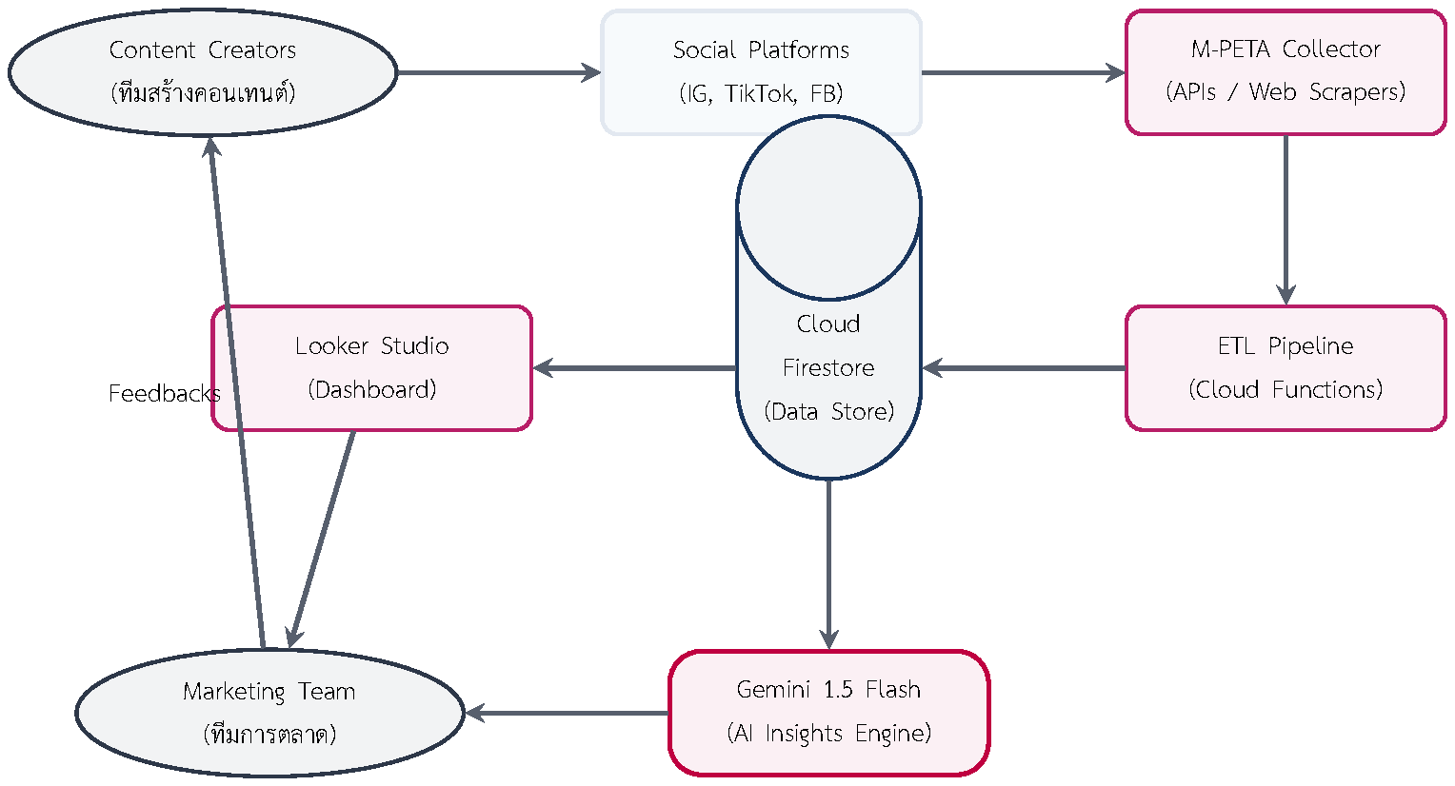
สถาปัตยกรรมการรับส่งข้อมูล 3 ระดับของระบบ Social Pulse

การจัดเก็บและโครงสร้างข้อมูล (Storage Layers)
- Operational Layer: จัดเก็บชั่วคราวใน
- โครงสร้างตารางเป็น Daily Snapshot Schema
- Analytics Layer: ซิงก์ลง
- ทุกคืนเพื่อรองรับการดึงข้อมูลวิเคราะห์ที่รวดเร็วและปลอดภัย
- Visualization Layer: ใช้แดชบอร์ด
- เชื่อมต่อตรงกับ Supabase เพื่อวิเคราะห์สูตร DAX
- AI Query Layer: ทีมพิมพ์คุยสอบถามข้อมูลจาก Supabase เป็นภาษาคนผ่าน Claude Chat ด้วยระบบฐานข้อมูล MCP Client

วิเคราะห์ผลลัพธ์ด้วยสูตรคณิตศาสตร์ (Analytics Equations)
- Engagement Rate (ER) [อัตราความนิยม]: ER วัดความสนใจเทียบกับยอดผู้เข้าชมจริง อ้างอิงวิจัย Keib et al. (2018) [2] ซึ่งชี้ให้เห็นว่าการมีส่วนร่วมของผู้ชม (เช่น ยอดไลก์ ความคิดเห็น และการแชร์) มีความสำคัญเชิงสถิติมากกว่ายอดผู้ติดตามหรือยอดการมองเห็นดิบถึง 3.2 เท่า ในการคาดการณ์แนวโน้มความสัมพันธ์และการมีส่วนร่วมระยะยาวของผู้ติดตามช่องทางสื่อสารนั้น ๆ
$$ER=\left(\frac{\text{Likes}+\text{Comments}+\text{Shares}+\text{Saves}}{\text{Reach}}\right)×100$$
- Virality Score (VS) [คะแนนความไวรัล]: วัดอัตราการแชร์ต่อยอด Reach อ้างอิงวิจัย Berger & Milkman (2012) [1] ซึ่งระบุว่าโครงสร้างของเนื้อหาที่เกิดความไวรัลมักถูกขับเคลื่อนด้วยความรู้สึกตื่นเต้นตระหนกเร้าอารมณ์ประเภท High-Arousal (เช่น ความตื่นใจ ความโกรธ หรืออารมณ์เชิงบวกสูง) ประกอบกับความมีคุณประโยชน์ใช้งานเชิงปฏิบัติจริง (Practical Utility) โดยสัดส่วนการแชร์ต่อจำนวนผู้เห็นโฆษณาเป็นดัชนีสำคัญที่สุด
$$VS=\left(\frac{\text{Shares}}{\text{Reach}}\right)×100$$
- Content Decay Rate (CDR) [การลดทอนความนิยมรายสัปดาห์]: วัดอัตราการหมดแรงของวิดีโอสั้น
$$CDR=\left(\frac{ER_{\text{Day1}}−ER_{\text{Day7}}}{ER_{\text{Day1}}}\right)×100$$

ตัวอย่างโครงสร้างฐานข้อมูล Marketing (Mockup Data Schema)
โครงสร้างชุดข้อมูลสถิติคอนเทนต์ระบบ M-PETA v2
Post ID | Platform | Content Type | Reach | Engage | ER (%) | VS (%) | Data Source | Campaign Tag
IG_2601 | Instagram | Reel | 4,500 | 900 | 20.0 | 4.2 |  | Recruiter-2026
TT_2602 | TikTok | Video | 18,200 | 2,730 | 15.0 | 5.1 |  | Recruiter-2026
FB_2603 | Facebook | Image | 1,100 | 55 | 5.0 | 0.3 |  | Workshop-AI
TT_2605 | TikTok | Reel | 9,500 | 1,710 | 18.0 | 4.8 |  | Recruiter-2026
- สำหรับผู้ผลิตคอนเทนต์ (คนทำงาน): ทำงานตามปกติ ไม่ต้องลงตารางสรุปยอดสถิติเอง เพียงโพสต์คลิปหรือรูป แล้วระบุรหัสแคมเปญ (เช่น #Recruiter-2026) ลงในแคปชันหรือชื่อแชร์ของโพสต์
- สำหรับผู้บริหาร / หัวหน้าทีม: เปิดหน้า Looker Studio ดูแนวโน้มสถิติ หรือพิมพ์คำถามเข้าบอทในช่องแชต เช่น "สรุปแคมเปญ Recruiter-2026 ให้หน่อย" AI จะวิเคราะห์ ER, Virality และดึงตัวเลขมาตอบทันทีใน LINE

สรุปประโยชน์ของระบบ Social Pulse สำหรับงาน Marketing
- ลดงานแมนนวล 100%: สมาชิกไม่ต้องนั่งล็อกอินเข้าช่องทางโซเชียลต่างๆ เพื่อคัดลอกตัวเลข reach, impressions, likes, shares ลงตารางสรุปงบรายสัปดาห์ด้วยตนเอง
- วิเคราะห์และประเมินผลได้ทันที: แสดงผลสถิติและดัชนีคุณภาพ (Engagement Rate, Virality Score) แบบเรียลไทม์ผ่าน Looker Studio เพื่อช่วยประกอบการตัดสินใจทำคอนเทนต์ in ครั้งถัดไป
- วัดประสิทธิภาพความคุ้มค่าร่วม: ซิงก์ข้อมูลสถิติร่วมกับยอดรายจ่ายจากระบบ OCRchat ผ่านรหัส Campaign Tag เพื่อวิเคราะห์ผลตอบแทน (ROI) ได้โดยอัตโนมัติ

ฝ่าย Finance: ระบบบันทึกข้อมูลรายจ่ายและติดตามหลักฐานอัตโนมัติ "OCRchat" (Expense Tracking)
ปัจจุบันฝ่าย Finance มีหน้าที่ตามเก็บใบเสร็จและเอกสารต่างๆ จากทุกฝ่ายมาบันทึกข้อมูลลง Excel ด้วยมือ ซึ่งบ่อยครั้งที่เพื่อนๆ ส่งใบเสร็จช้า ใบเสร็จสูญหาย หรือพิมพ์ยอดเงินผิดพลาดตอนเอามาลงชีต ทำให้การสรุปรายรับ-รายจ่ายของชมรมล่าช้าและมีโอกาสที่ข้อมูลจะตกหล่น ระบบ OCRchat จึงได้รับการพัฒนาขึ้นมาเพื่อเปลี่ยนกระบวนการบันทึกข้อมูลรายจ่ายให้กลายเป็นระบบอัตโนมัติทั้งหมดตั้งแต่การรับบิลไปจนถึงการบันทึกงบ

กระบวนการทำงาน 5 เลเยอร์สำหรับ Expense Tracking
แต่ละขั้นตอนออกแบบให้ไม่ทับซ้อนกัน และครอบคลุมทั้งกระบวนการ ตั้งแต่ต้นน้ำ (สมาชิกถ่ายรูป) จนถึงปลายน้ำ (ชมรมดูรายงาน) ดังแสดงในแผนภาพต่อไปนี้:
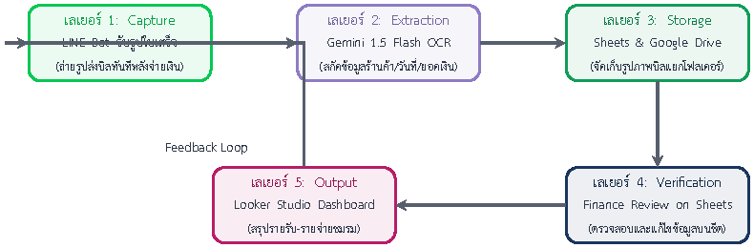
แผนภาพ 5 เลเยอร์ของระบบบันทึกข้อมูลรายจ่ายและติดตามใบเสร็จ OCRchat
- Capture (การรับส่งบิล): สมาชิกที่สำรองจ่ายเงินเปิดห้องแชตบอท
- แล้วส่งรูปใบเสร็จทันทีหลังจากซื้อของ พร้อมกดเลือกโครงการหรือรหัสโครงการ (Campaign Tag) เพื่อป้องกันไม่ให้ลืมส่งบิลหรือบิลสูญหายในแชตส่วนตัว
- Extraction (การแกะข้อมูล): ระบบ
- (รุ่น Gemini 1.5 Flash) จะสแกนและแกะข้อมูลยอดเงิน ชื่อร้านค้า วันที่ซื้อ และรายการสินค้าออกมาเป็นข้อมูลดิจิทัล (JSON) โดยอัตโนมัติ เพื่อเลี่ยงการใช้คนมาคีย์ข้อมูลเอง
- Storage (การเก็บคลังข้อมูล): ระบบจะเซฟภาพใบเสร็จลงใน Google Drive แยกโฟลเดอร์ตามเดือนและฝ่าย พร้อมอัปเดตข้อมูลตัวเลขที่แกะได้ลงในตาราง
- เพื่อสร้างคลังเอกสารและสรุปรายจ่ายเริ่มต้น
- Verification (การตรวจสอบข้อมูล): ฝ่าย Finance เข้ามาตรวจใบเสร็จจริงเปรียบเทียบกับตัวเลขที่ AI สแกนไว้ในหน้า Google Sheets เพื่อตรวจสอบความถูกต้อง แก้ไขจุดที่ผิดพลาด และกดยืนยันบันทึกบัญชีสำเร็จ
- Output Analytics (การแสดงสรุปผล): นำเสนอข้อมูลรายจ่ายจริงที่ได้รับการตรวจสอบแล้วขึ้นหน้า Dashboard Looker Studio เพื่อวิเคราะห์เปรียบเทียบงบประมาณของแต่ละฝ่าย และช่วยทวงถามเอกสารจากฝ่ายที่เบิกเงินล่าช้า

เส้นทางการเดินทางของข้อมูลใบเสร็จ (Ledger Ingestion Flow)
ในการทำงานจริงเบื้องหลัง ระบบจะสแกนและส่งต่อข้อมูลใบเสร็จจากห้องแชตไปยังตารางรายจ่ายตามขั้นตอนดังนี้:
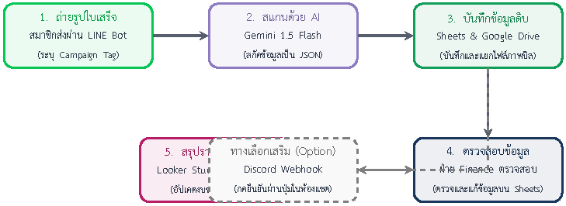
แผนภาพสถาปัตยกรรมกระบวนการบันทึกข้อมูลรายจ่ายและตรวจสอบใบเสร็จของระบบ OCRchat

ตารางตัวอย่างข้อมูลบันทึกรายจ่าย
ตารางรายจ่ายที่สแกนเข้าระบบจะถูกบันทึกพร้อมแท็กแคมเปญ เพื่อให้ทีม Finance สามารถเช็กยอดเงินใช้งานควบคู่กับงานฝั่งการตลาดได้สะดวก:
ตัวอย่างตารางรายการบันทึกรายจ่ายของระบบ OCRchat
TX ID | Submitter | Dept | Amount | Store Name | Status | Campaign Tag
TX-2601 | Four | Innovation | 450.00 | Cafe Amazon | Verified | Recruiter-2026
TX-2602 | Peach | Marketing | 1,500.00 | Meta Ads | Verified | Recruiter-2026
TX-2603 | Guy | Activity | 3,200.00 | Somtum Shop | Pending | Workshop-AI
- สำหรับคนซื้อของ (คนส่งหลักฐาน): ถ่ายรูปใบเสร็จและส่งเข้าไปในห้อง LINE Bot ของชมรม แล้วกดจิ้มเลือกชื่อโครงการที่กำลังจัดทำ (เช่น Recruiter-2026) เสร็จสิ้นใน 10 วินาที ไม่ต้องเปิดแบบฟอร์มคีย์ข้อมูลยุ่งยาก
- สำหรับฝ่าย Finance (คนบันทึกข้อมูล): เช็กข้อมูลที่ AI ช่วยสแกนให้บน Google Sheets ประจำสัปดาห์ หากรายการใดถูกต้องก็กดยืนยัน (Verified) เพื่อสรุปยอดรายรับ-รายจ่ายได้ทันที
- ข้อเสนอเพิ่มเติม (Optional Workflow): หากต้องการความรวดเร็ว ระบบสามารถส่งข้อมูลและรูปใบเสร็จแจ้งเตือนไปที่ห้อง Discord ของฝ่ายการเงินผ่าน
- เพื่อให้เจ้าหน้าที่เห็นบิลและกดปุ่ม **"ยืนยันบันทึกข้อมูล (Verify)"** ได้ในคลิกเดียวจากใน Discord โดยไม่ต้องเข้าหน้า Sheets เลย

สรุปประโยชน์ของระบบ OCRchat สำหรับงาน Finance
- ลดขั้นตอนการทำงานแบบแมนนวล: ฝ่าย Finance ไม่ต้องคอยตามทวงใบเสร็จจากห้องแชตส่วนตัวหรือเพื่อนๆ ทุกฝ่าย และไม่ต้องคีย์ข้อมูลตัวเลขบิลลง Excel เองทีละใบ
- ลดขั้นตอนการตรวจสอบข้อมูล: ข้อมูลรายจ่ายสำคัญได้รับการสแกนและสกัดล่วงหน้าด้วย Gemini OCR ทำให้ Finance ตรวจทานบิลและกดยืนยันผ่าน Sheets ได้รวดเร็วในขั้นตอนเดียว โดยที่ยังคงความถูกต้องของการบัญชี
- ปลอดภัยตามหลักการบัญชีและการควบคุมภายใน: ระบบจัดเก็บรูปภาพใบเสร็จอย่างถาวรใน Google Drive สะดวกต่อการตรวจทานย้อนหลัง และปลอดภัยตามหลักการควบคุมภายในของชมรม (Audit Trail)

การบูรณาการข้ามแผนก: การประเมินผลตอบแทนของแคมเปญ (Campaign ROI)
ความคุ้มค่าที่แท้จริงจะเกิดขึ้นเมื่อระบบนำยอดผู้เข้าชมและข้อมูลรายจ่ายมาประสานเข้าด้วยกันเพื่อตอบคำถามสำคัญของผู้บริหาร: "งบประมาณที่ชมรมใช้ไป แลกมาด้วยคนเห็นกี่คน และมีส่วนร่วมกี่บาท?"

จุดเชื่อมประสานเชิงระบบด้วย Campaign Tag
ข้อมูลค่าใช้จ่ายทั้งหมดจากโมดูล **OCRchat** และยอดสถิติผู้ชมจากโมดูล **Social Pulse** จะถูกทำรหัสอ้างอิงตรงกันผ่าน **Campaign Tag** ระบบหลังบ้านบน Supabase จะเชื่อมตารางนี้และส่งตัวเลขผลลัพธ์ให้ประธานชมรมดูสรุปประสิทธิภาพทางการเงินบน Looker Studio ทันทีแบบอัตโนมัติ:
การคำนวณอัตราความคุ้มค่า (Digital Marketing ROI):
อ้างอิงแนวคิดของ Chaffey & Ellis-Chadwick (2019) [3] การทำธุรกิจยุคใหม่หลีกเลี่ยงการดูยอดผู้ชมดิบ (เช่น ยอด Impression) เพราะอาจเป็นตัวเลขที่ลวงตา การคำนวณที่เหมาะสมจะต้องทำการหาค่าเฉลี่ยต้นทุนต่อหน่วยผู้ชมจริงที่เกิดขึ้น:
$$\text{Cost per Reach (CPR)}=\frac{\text{ยอดเงินใช้จ่ายรวมในโครงการ (จาก OCRchat)}}{\text{ยอดจำนวนการเข้าถึงรวม (จาก Social Pulse)}}$$
$$\text{Cost per Engagement (CPE)}=\frac{\text{ยอดเงินใช้จ่ายรวมในโครงการ (จาก OCRchat)}}{\text{ยอดจำนวนการมีส่วนร่วมรวม (จาก Social Pulse)}}$$
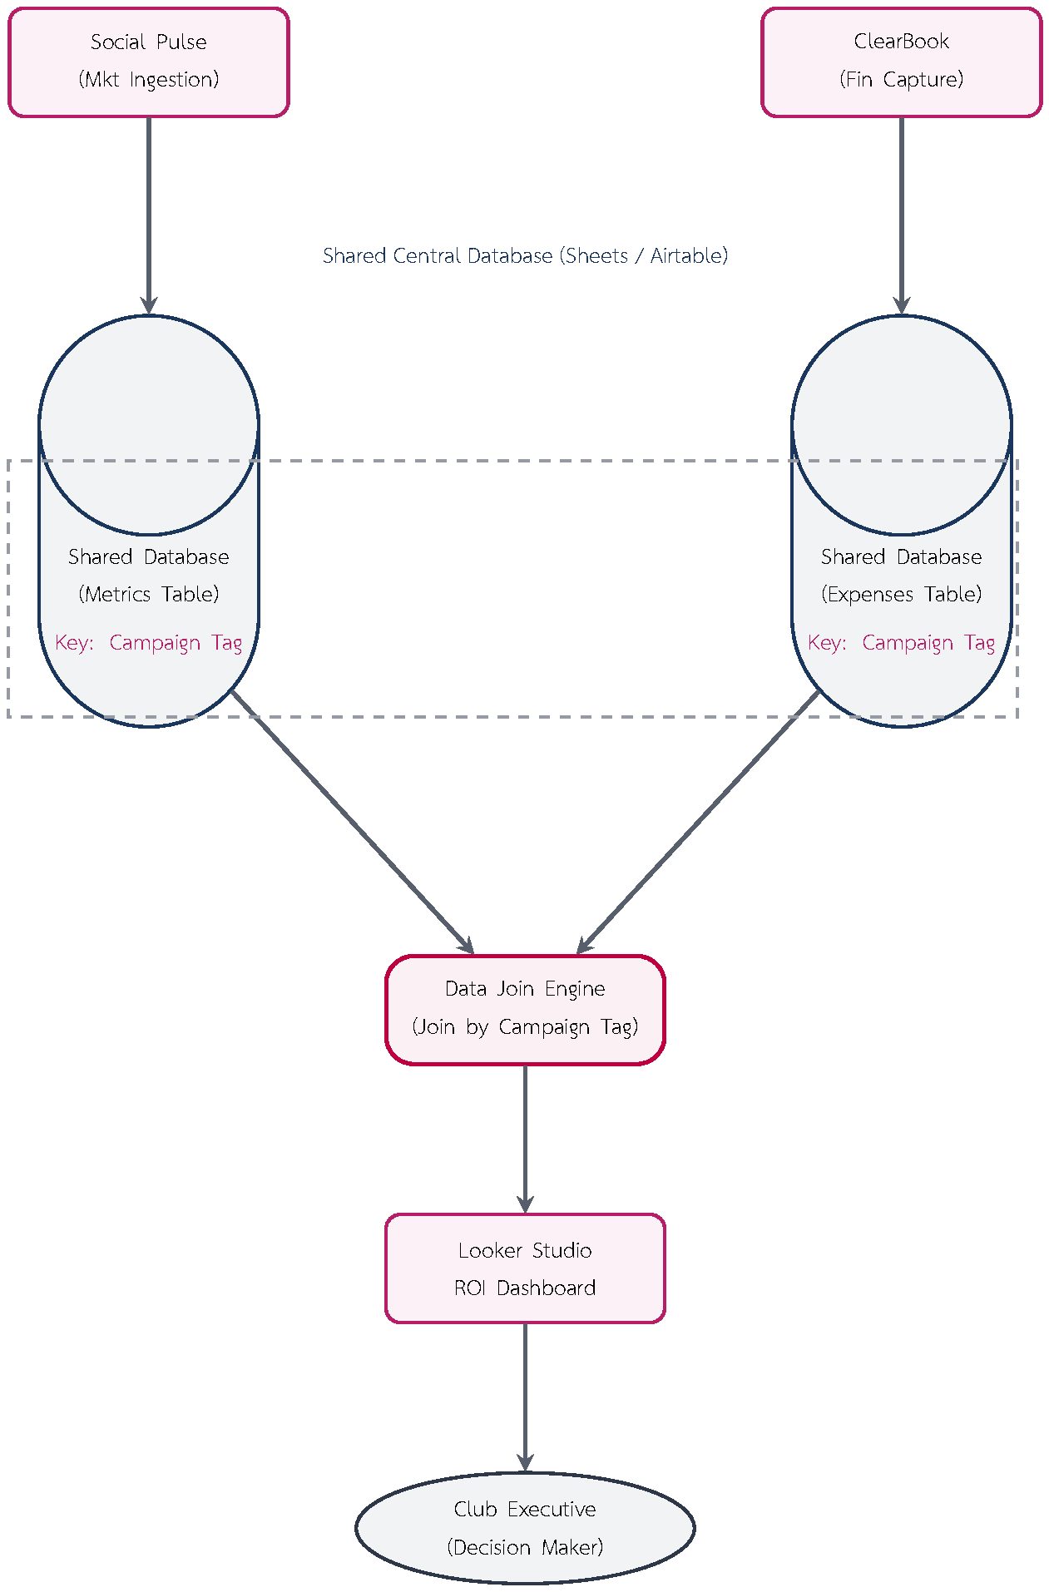
แผนภาพการเชื่อมโยงข้อมูลรายจ่ายการตลาดและสถิติผู้ชมข้ามแผนกผ่าน Campaign Tag

ตัวอย่างการขับเคลื่อนกลยุทธ์จากการใช้งานจริง (Case Study)
- แคมเปญรับสมัครสมาชิกใหม่ (Recruiter-2026): ยอดใช้จ่ายยิงแอด 1,950 บาท แลกกับยอด Reach 22,700 ครั้ง และมีส่วนร่วม 3,630 ครั้ง บนระบบ Dashboard จะแสดงให้ประธานเห็นว่ามี **CPR เท่ากับ 0.08 บาทต่อ Reach** และ **CPE เท่ากับ 0.53 บาทต่อ Engagement** ซึ่งเป็นสถิติที่คุ้มค่ามากสำหรับการรับสมัครสมาชิกใหม่
- แคมเปญสัมมนาเทคโนโลยี (Workshop-AI): ยอดใช้จ่ายรวม 3,200 บาท แต่ได้ผลตอบรับต่ำเนื่องจากใช้แต่สื่อภาพนิ่ง ทำให้ดัชนี CPR/CPE พุ่งสูงผิดปกติ ฝ่ายบริหารตรวจสอบจุดนี้และเปลี่ยนแนวคิดหันมาโปรโมตด้วยคลิปวิดีโอสั้นทันทีในครั้งถัดไป

ตารางเครื่องมือทางเทคโนโลยีและเหตุผลการเลือกใช้ในชมรม
เพื่อตอบโจทย์ด้านทรัพยากรชมรมที่จำกัด ฝ่าย Innovation คัดเลือกซอฟต์แวร์โดยใช้มาตรฐาน 3 ข้อ: ใช้งานได้ฟรี (Free Cloud Tiers), ไม่ต้องเขียนโปรแกรมเยอะ (Low-code/No-code), และเชื่อมประสานกันสะดวก:
สรุปชุดระบบซอฟต์แวร์ที่ใช้ประกอบร่างระบบ Club OS
ระบบย่อย | เครื่องมือ | บทบาทหน้าที่ | เหตุผลและขีดความสามารถที่คัดเลือก
Marketing |  | Workflow Orchestration | บริหารการรันลูปรายวันแบบอัตโนมัติฟรี และรองรับการทำระบบสับสำรอง (Fallback)
 |  | Web automation (Fallback) | เข้าคัดลอกค่าสถิติหลังบ้านเมื่อระบบ API ชน Rate Limit หรือใช้งานไม่ได้ชั่วคราว
 |  | Public web scraping | ดึงสถิติคอนเทนต์หน้าเว็บทั่วไปโดยไม่ต้องล็อกอิน
Finance |  | User Interface (Input) | สมาชิกส่งรูปใบเสร็จได้สะดวกภายใน 10 วินาที ผ่านช่องแชตปกติ
 |  | OCR & Structured Extraction | สแกนภาพใบเสร็จและแปลงเป็น JSON ได้ถูกต้อง แม่นยำ และประหยัดค่าโทเค็นที่สุด
 |  | Optional Verification | แจ้งเตือนเพื่อให้เหรัญญิกกดยืนยันใบเสร็จได้เร็วในคลิกเดียว (ทางเลือกเสริม)
Club OS |  | Core Storage Layer | ฐานข้อมูล PostgreSQL จัดเก็บข้อมูลถาวร รองรับการ JOIN ตารางข้ามฝ่ายและการจัดทำรายงาน
 |  | Operational Spreadsheet | สำรองข้อมูลที่แก้ไขหน้างานได้สะดวกสำหรับสมาชิกทั่วไปที่ไม่มีความรู้เทคนิค
 |  | Visualization Dashboard | นำเสนอสรุปผลงบประมาณรายจ่ายและประสิทธิภาพ CPR/CPE แบบเรียลไทม์

การวิเคราะห์ผลลัพธ์หลังการนำระบบมาใช้งานจริง
ระบบ Club OS ช่วยขจัดงานประมวลผลข้อมูลที่ต้องทำซ้ำๆ ของคน และเร่งความเร็วในการทำงานอย่างมหาศาล:
- ฝ่ายการตลาด (ลดภาระงานซ้ำซาก 100%): ตัดระยะเวลาในการล็อกอินเข้าทีละแพลตฟอร์มเพื่อคัดลอกสถิติลงชีตรายสัปดาห์จากเดิม 3–4 ชั่วโมงต่อสัปดาห์ เหลือ 0 นาทีทันที สมาชิกหันไปเน้นผลิตงานสร้างสรรค์ได้มากขึ้น สอดคล้องกับผลการวิจัยของ Järvinen & Karjaluoto (2015) [4] ที่ระบุว่าการทำรายงานการตลาดแบบกึ่งเรียลไทม์อัตโนมัติช่วยเพิ่มขีดความสามารถการตัดสินใจเชิงกลยุทธ์ของแบรนด์ให้รวดเร็วและไม่เสียแรงเปล่า
- ฝ่ายการเงิน (เร็วขึ้น 90% และลดความล่าช้า/ตกหล่น): ไม่ต้องมานั่งไล่ตามทวงใบเสร็จจากห้องแชตส่วนตัวหรือพิมพ์ตัวเลขข้อมูลบิลลง Excel ด้วยมืออีกต่อไป เพราะระบบคอยดึงรูปเก็บเข้าโฟลเดอร์และแกะข้อมูลยอดเงินให้เสร็จสรรพ เหลือเพียงแค่ตรวจและกดยืนยัน (Verified) บน Google Sheets ช่วยลดภาระเวลาตรวจเช็กและบันทึกบัญชีของ Finance จากเดิม 3–5 วันต่อรอบแคมเปญ เหลือเพียงไม่กี่นาที และมีความถูกต้องแม่นยำสูง อ้างอิงงานวิจัยของ Willcocks et al. (2015) [5] และ Lacity & Willcocks (2016) [6] ที่ระบุว่าการนำ AI และบอทเข้ามาช่วยจัดการเอกสารหลังบ้านสามารถร่นระยะเวลาทำงานลงได้ 75–90% และขจัดความผิดพลาดจากการคีย์ข้อมูลด้วยมือได้อย่างสมบูรณ์แบบ

แผนการดำเนินงานและเอกสารวิจัยอ้างอิง

แผนกำหนดการพัฒนาและทดสอบระบบรายสัปดาห์
เพื่อให้การพัฒนาทำได้จริงและรวดเร็ว ชมรมจะทยอยปล่อยโมดูลในลักษณะของ Minimum Viable Product (MVP) เพื่อเริ่มทดลองใช้งานและปรับปรุงในขั้นตอนถัดไป ดังแสดงรายละเอียดในตาราง:
แผนกำหนดการพัฒนาระบบย่อย Club OS
ระยะเวลา | เป้าหมาย (Phase) | กิจกรรมและการดำเนินงานหลัก
สัปดาห์ที่ 1–2 | MVP Core Launch | พัฒนา LINE Bot สแกนใบเสร็จด้วย Gemini 1.5 Flash (Finance) และแบบฟอร์มบันทึกการตลาดสำรอง
สัปดาห์ที่ 3–4 | Full Automation | พัฒนา n8n workflow ดึงข้อมูล API อัตโนมัติรายวัน และระบบ verify ผ่านปุ่ม Discord/LINE
สัปดาห์ที่ 5 | Club OS Integration | เชื่อมตารางข้อมูลข้ามฝ่ายผ่าน Campaign Tag และทำสรุปแดชบอร์ด Campaign ROI ใน Looker Studio

เอกสารอ้างอิงเชิงวิชาการ (Academic References)
Berger, J., & Milkman, K. L. (2012). What Makes Online Content Viral? Journal of Marketing Research, 49(2), 192–205. https://doi.org/10.1509/jmr.10.0353
Keib, K., Himelboim, I., & Han, J. Y. (2018). Important tweets matter: Predicting retweets in the #BlackLivesMatter talk on Twitter. Computers in Human Behavior, 85, 106–115. https://doi.org/10.1016/j.chb.2018.03.025
Chaffey, D., & Ellis-Chadwick, F. (2019). Digital Marketing: Strategy, Implementation and Practice (7th ed.). Pearson.
Järvinen, J., & Karjaluoto, H. (2015). The use of Web analytics for digital marketing performance measurement. Industrial Marketing Management, 50, 117–127. https://doi.org/10.1016/j.indmarman.2015.04.009
Willcocks, L., Lacity, M., & Craig, A. (2015). Robotic Process Automation at Xchanging. The Outsourcing Unit Working Research Paper Series, Paper 15/03.
Lacity, M., & Willcocks, L. (2016). Robotic Process Automation and Cognitive Technology: The Next Frontier. SB Publishing.

